Recept till Palmer Blanc de Blancs 2005
Av: Kocken Fredrik Jonsson
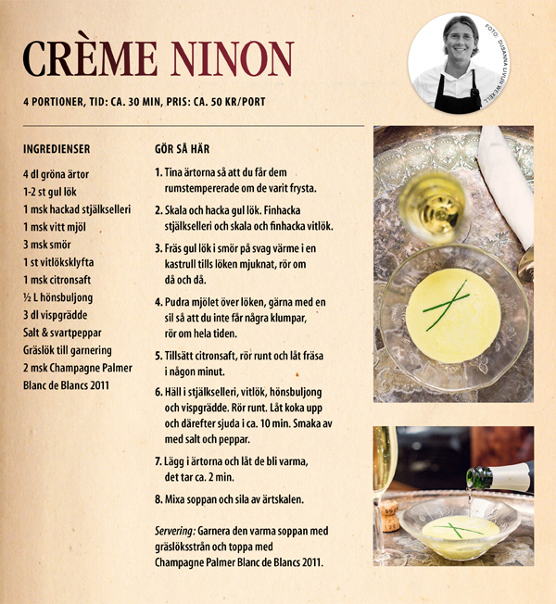

Och hur gjordes den goda chevrékrämen? Kocken Fredrik Jonsson hälsar:
”Det finns inget färdigt recept på Chevrékanapén men det är en blandning av Chévre, färskost, vispgrädde och vit choklad. Serverades med hemmagjord päronkompott”

